Fiche professeur

Thème du programme 2nde : SANTE | Sous-thème : Les médicaments

Type d’activité : Activité expérimentale

Pré- requis :
- Principe de a chromatographie et réalisation d’une CCM

NOTIONS ET CONTENUS | COMPETENCES ATTENDUES
Chromatographie sur couche mince | Réaliser et interpréter une chromatographie sur couche mince

Compétences évaluées :

ANA : Proposition à l’orale d’une démarche expérimentale afin de répondre à un objectif – Les points restent attribués si le binôme s’approprie correctement une aide partielle donnée, sinon un ou plusieurs points sont retirés.
REA : Qualité de la manipulation – respect des consignes de sécurité – Qualité du schéma réalisé et légende correcte
VAL : interprétation pertinente et argumentée

NOM : Prénom : Thème : Santé
2nde TP de chimie : Principe actif de médicaments et chromatographie
Compétences | ANA | REA1 | VAL
Total | 3 | 4 | 2
Evaluation Prof.

Objectifs : - Réaliser et interpréter une chromatographie sur couche mince (CCM) avec des médicaments.

On dispose de trois médicaments (sans les notices) :

- Aspirine du Rhône® 500 mg (médicament A) : son principe actif est l'acide acétylsalicylique.

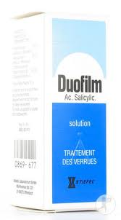
- DUOFILM® (médicament B ; c’est un verrucide)

- Paracétamol SANDOZ® 500 mg (médicament C).
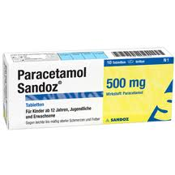
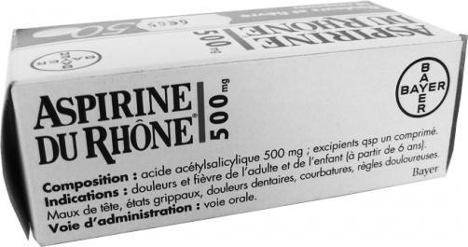

Problème à résoudre : ces trois médicaments contiennent-ils le même principe actif ?

Informations utiles :

- Matériel disponible : mortier, pilon, 3 tubes à essais, bécher avec solution nommée B contenant le médicament DUOFILM en solution, plaque à chromatographie sur couche mince ; cuve à élution avec l’éluant; spatule métallique, bâton agitateur en verre, pince, lampe UV (au bureau) ; bécher, 3 micro capillaires.

- Les étapes pour la réalisation d’une chromatographie sur couche mince (fiche p332 du manuel)

- Le solvant à utiliser pour dissoudre les médicaments est l'éthanol (dispensette disponible au bureau).

- Le solvant et l’éluant utilisés dans ce TP permettent de révéler les principes actifs des trois médicaments.

Travail à réaliser :

- Proposer un protocole expérimental permettant d’apporter des réponses au problème à résoudre tout en exploitant un chromatogramme.
Consignes : votre protocole doit utiliser le matériel disponible et sa rédaction doit être simple et claire.
☞ APPEL Professeur pour validation avant expériences ANA (3)
- Réaliser les manipulations nécessaires puis reproduire et légender le chromatogramme obtenu après révélation aux UV de la plaque CCM. REA1 (4)
- Les trois médicaments contiennent-ils le même principe actif VAL (2)
(Réponse clairement argumentée)

Date :  Heure : |  | Classe : 2e  Nombre de groupes :

TP De Chimie

Matériel par binôme | Matériel professeur
- Mortier, pilon, trois tubes à essais, 2 béchers  - Plaque CCM + capillaires x3 + Cuve à CCM et couvercle  - Spatule métallique, pince, bâton agitateur en verre | Eluant : 60% d'acétate d'éthyle, de 40% de cyclohexane et de quelques gouttes d'acide acétique)  Aspirine du Rhône® 500 mg  DUOFILM® (médicament B) dissous dans l’éthanol  Paracétamol SANDOZ®  Dispensette avec éthanol

A préparer

Cuve à élution avec l’éluant (mélange de 60% d'acétate d'éthyle, de 40% de cyclohexane et de quelques gouttes d'acide acétique)

